NỘI DUNG DẠY ONLINE Tuần 3bis
MÔN ÂM NHẠC
Khối 9
K.9:
I. Ôn bài hát: Bóng dáng một ngôi trường:
https://www.nhaccuatui.com/bai-hat/bong-dang-mot-ngoi-truong-va.dIYj45EJASsn.html
II. Ôn TĐN số 1 : Cây sáo
https://www.youtube.com/watch?v=Wyxx-zWvxkU
III. Ôn nhạc lý :
- Giọng Son trưởng
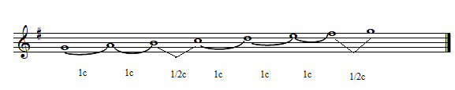

- Quãng
- Cung và nửa cung
- Hóa biểu

